Социаль фондның Татарстан бүлеге 5 ел эчендә ана капиталына 120 меңнән артык сертификатны проактив режимда бирде

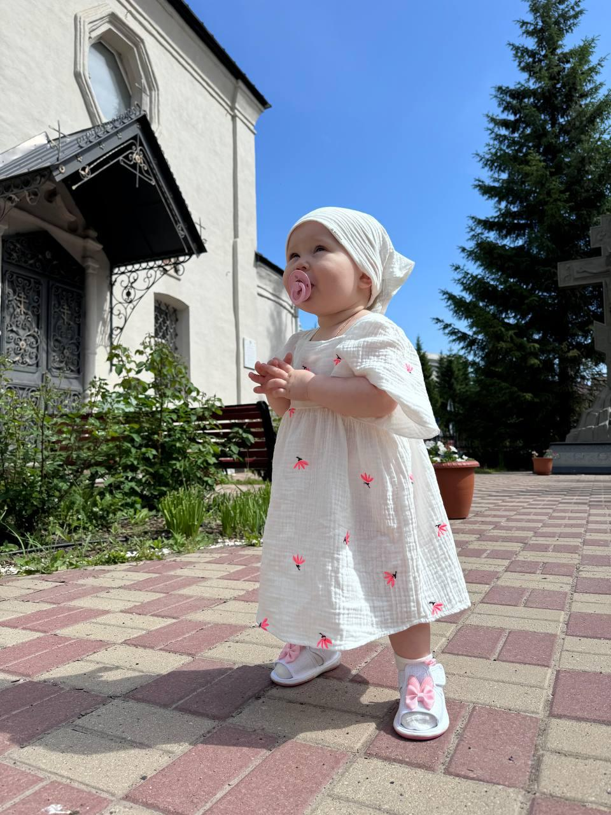
2020 елдан башлап Татарстан Республикасы Социаль фонд бүлеге ана капиталына сертификатларны, фондка шәхсән мөрәҗәгать итмичә. ягъни проактив вариантта формалаштыра. .Бүгенге көндә Татарстанда 120 459 электрон сертификат проактив форматта рәсмиләштерелгән. Ана капиталына сертификат беренче тапкыр проактив форматта 2020 елның апрелендә рәсмиләштерелде. Беренче электрон сертификатка Лениногорск шәһәреннән яшь гаилә ия булды. Лилия һәм Ленар Багаувлар аны 2020 елның мартында беренче балалары - Амелия тугач алган.
"Бу бик уңайлы сервис. Бала тугач, без бөтенләй яңа чынбарлыкка эләктек, һәм, әлбәттә инде, ана капиталына сертификат рәсмиләштерү турында уйламадык та. 10 көннән сертификат минем шәхси кабинетыма электрон рәвештә кергәч, гаҗәпләнүебезнең чиге булмады , - ди Лилия Багаува.
Ана капиталына сертификат балага туу турында таныклык алганнан соң рәсмиләштерелә. Ана капиталына хокук бирүче бала туу турындагы белешмәләр Россия Социаль фондына гражданлык хәле актларын теркәү дәүләт реестрыннан автомат режимда керә, белгечләр тарафыннан эшкәртелә һәм ата-ананың Социаль фонд сайтындагы яки дәүләт хезмәтләре порталындагы шәхси кабинетына җибәрелә. Кагыйдә буларак, аны әни ала. Иң мөһиме, аның бердәм идентификация һәм аутентификация системасында (ЕСИА) расланган хисап язмасы булырга тиеш.
"Әгәр туу турында таныклык инде кулыгызда булып, дәүләт хезмәтләрендә сертификат килмәгән икән - берничә көн көтегез, мәгълүматларны эшкәртү өчен бераз вакыт кирәк. Тәрбиягә бала алган гаиләләр өчен сертификатны рәсмиләштерүнең элеккеге тәртибе саклана, чөнки уллыкка алу турындагы белешмәләрне бары тик тәрбиягә алган ата-аналар үзләре генә бирә ала. Моның өчен Татарстан Республикасы Социаль фонд бүлегенең теләсә кайсы клиент хезмәтенә мөрәҗәгать итәргә кирәк», - дип аңлатты Татарстан Соөиалҗ фонд бүлеге идарәчесе Эдуард Вафин.
Кирәк булганда, сертификатның цифрлы версиясен бастырып алырга яки компьютерда сакларга мөмкин. Сертификатның гамәлдә булу срогы чикләнмәгән.
Ана капиталы суммасы сертификатта аны рәсмиләштерү датасына күрсәтелә, капитал күләме (яки аның калган суммасы) ел саен 1 февральдән индексацияләнә. Документны алыштыру таләп ителми: арту автомат рәвештә башкарыла, ә капиталның яңа суммасы (яки аның калган өлеше) турында мәгълүматны дәүләт хезмәтләре порталында алырга мөмкин. Чыгарылма онлайн формалаштырыла һәм ата-ананың шәхси кабинетына җибәрелә.
Сораулар булган очракта, сез дүшәмбедән пәнҗешәмбегә кадәр - 08:00 - 17:00 сәгатьләрдә , җомга көнне - 08:00 дән 15:45 кә кадәр ( шалтырату бушлай) -8 800 100 0001 телефоны буенча бердәм контакт-үзәккә шалтырата аласыз.
Россия Социаль фондының Татарстан бүлеге хезмәтләре турында барлык мәгълүматны Россия Социаль фонды сайтында, ВКонтакте, Одноклассники һәм Телеграм социаль челтәрләрдә рәсми аккаунтларда табарга була.

